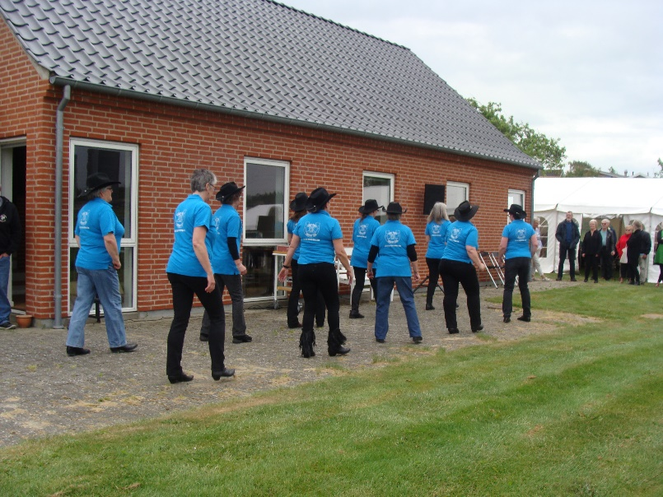

Hej garvede danser
Igen i år er vi blevet inviteret til Grundlovsfesten i Rødding den 5/6 kl. ca. 1400.
Hvis du/i kan komme eller har spørgsmål så kontakt instruktør Helle på 22551431.
Bestyrelsen

